Фізика 10 клас. Онлайн урок.

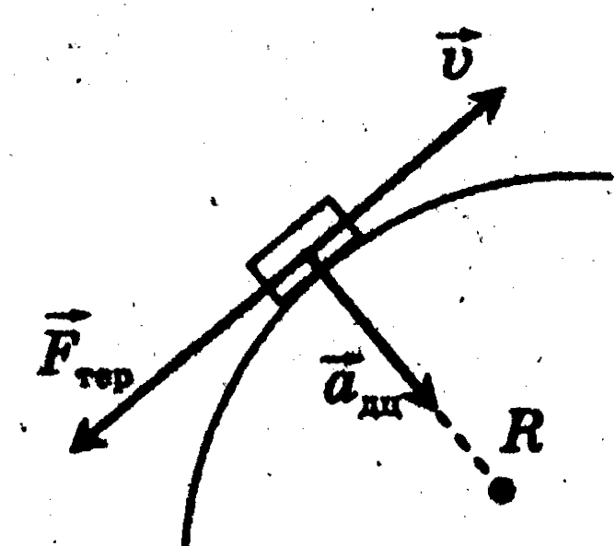1. З якою максимальною швидкістю може рухатись автомобіль горизонтальною площиною по дузі радіусом 100 м, якщо коефіцієнт тертя рівний 0,4?

υmax - ?    

R = 100 м;  

μ = 0,4;

2. Труба довжиною 8 м і масою 140 кг лежить на двох горизонтальних опорах. Одна опора розташована в кінці труби, а друга – на відстані 1 м від другого кінця труби. Визначити сили реакції опор.

N1 - ? N2 - ? З умови завдання випливає, що 

*l* = 8 м;   

*l*0 = 1 м;  де *l*3 = 0, оскільки вектор сили тяжіння проходить

*m* = 140 кг; через вісь обертання. Тому момент сили  дорівнює нулю.

*N*1*l1* = *N*2*l2*; 

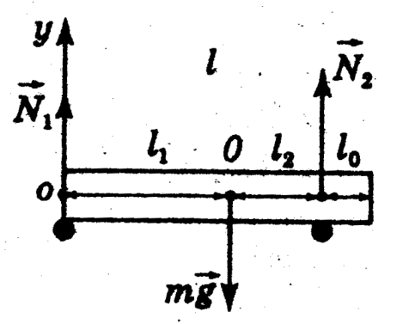****

 

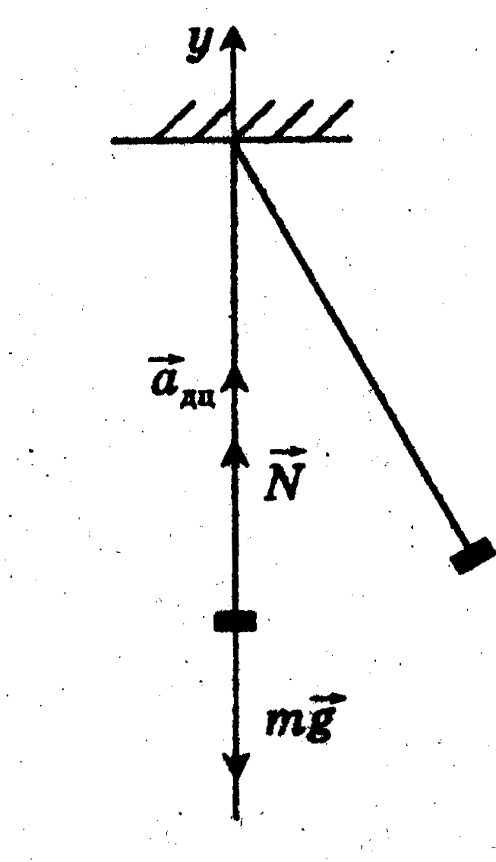

3. Дівчинка масою 40 кг розгойдується на гойдалці довжиною підвісу 2 м. З якою силою вона давить на дно сидіння в момент проходження положення рівноваги зі швидкістю 3 м/с?

F - ? О*у*:  

m = 40 кг; 

υ = 3 м/с;

*l* = 2 м;

4. На тіло масою 800 г, яке знаходиться в стані спокою протягом 10 с діє сила 2 Н. Якої швидкості набуде тіло і який шлях воно пройде за цей час?

υ - ? ; ;   

*m* = 800 г;  

υ0 = 0 м/с;

*t* = 10 с;

*F* = 2 Н;

5. В автомобіля, який рухався з швидкістю 36 км/год вздовж горизонтальної поверхні, перестав працювати двигун і він рухаючись далі із сталим прискоренням, через 100 м зупинився. Визначити значення гальмівної сили, час гальмування і коефіцієнт тертя, якщо маса автомобіля 2 тони.

F - ? t - ? μ - ? ;  ; ; ;

υ0 = 36 км/год; ; ; ;

υ = 0 м/с; .

s = 100 м;

m = 2 тони;

6. Яка жорсткість пружини, якщо приклавши до неї певну силу, переміщають по горизонтальній поверхні тіло масою 0,4 кг з прискоренням 0,5 м/с2 і видовження пружини при цьому становить 2 см . Коефіцієнт тертя при русі тіла по даній горизонтальній поверхні 0,25.

k - ? ; ; 

m = 0,4 кг; 

x = 2 см;

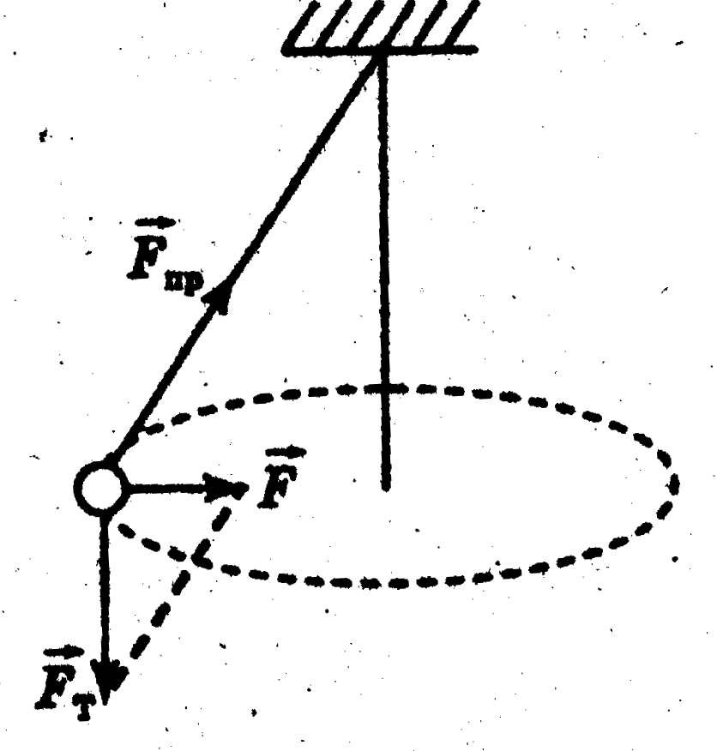а = 0,5 м/с2;

μ = 0,25;

7. Людина масою 60 кг катається на каруселі. Знайти значення сили пружності, що діє на людину, яка рухається в горизонтальній площині з швидкістю 10 м/с по колу радіусом 12 м.

Fпр - ? 

m = 60 кг;

υ = 10 м/с;

R = 12 м; 

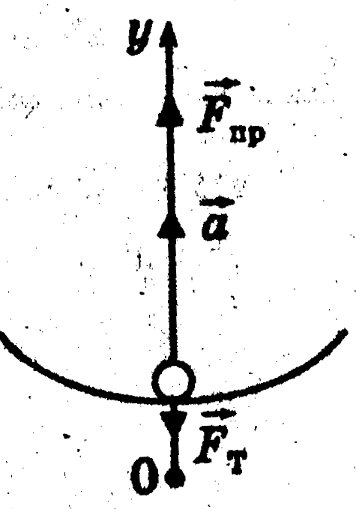

8. Велосипедист масою 80 кг рухається з швидкістю 10 м/с по дузі ввігнутого мосту, радіус кола якої становить 20 м. Визначити силу пружності, що діє на велосипедиста в нижній точці мосту.

Fпр - ?  

m = 80кг;

υ = 10 м/с; 

R = 20 м;

9. Яку роботу потрібно виконати, щоб зупинити автомобіль, масою 7 тон, який рухається з швидкістю 72 км/год?

А - ? 

m = 7 т;

υ1 = 72 км/год;

υ2 = 0 м/с;

10. Яку кінетичну енергію має штучний супутник Землі масою 200 кг, що рухається по коловій орбіті на висоті 100 км над поверхнею Землі?

Ек - ? ; ; ;

m = 200 кг; 

h = 100 км; 

11. Тіло рухається рівномірно по колу радіусом 50 см, маючи кінетичну енергію 10 Дж. Яка сила діє на тіло? Як вона напрямлена? Чому рівна робота цієї сили?

F - ? A - ?  ; ;

R = 50 см; 

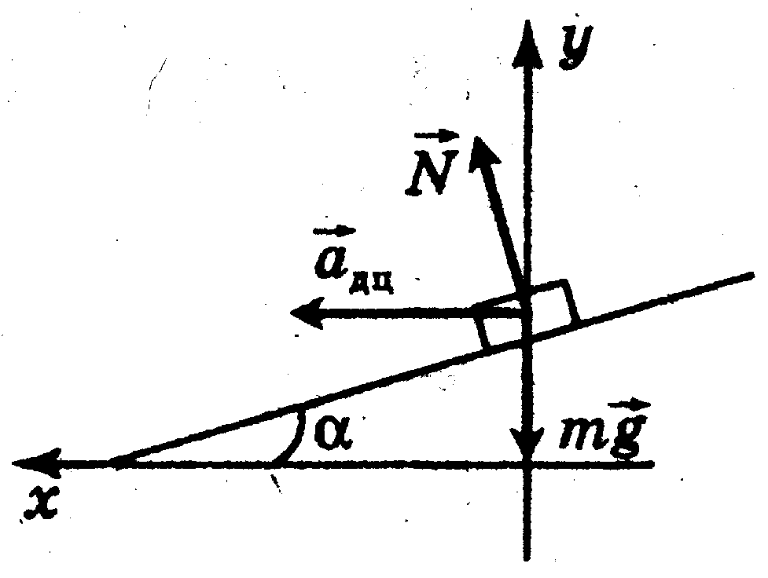12. Який кут нахилу повинно мати шосе на повороті радіусом 40 м, щоб автомобіль, рухаючись зі швидкістю 20 м/с, міг здійснити поворот на ожеледиці (тертям знехтувати)?

α - ? 

*R* = 40м;  

υ = 20 м/с; Поділимо першу систему на другу:  

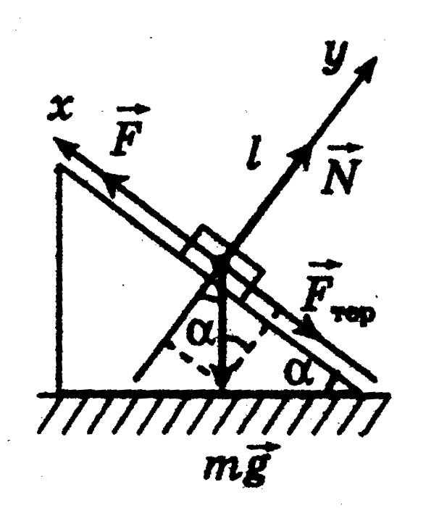 α=45°.

13. По похилій дорозі трактор з тяговою потужністю 84 кВт тягне причіп масою 5 т. Знайти швидкість трактора, з якою він зможе тягнути причіп на підйом 0,6 м, якщо коефіцієнт тертя 0,3.

υ - ? 

*N* = 84 кВт; 

*m* = 5 т; 

sin*α* = 0,6; 



